Приложение № 1
к решению Совета городского округа
город Уфа Республики Башкортостан
от 24 июня 2015 года № 47/9

Схема размещения объекта

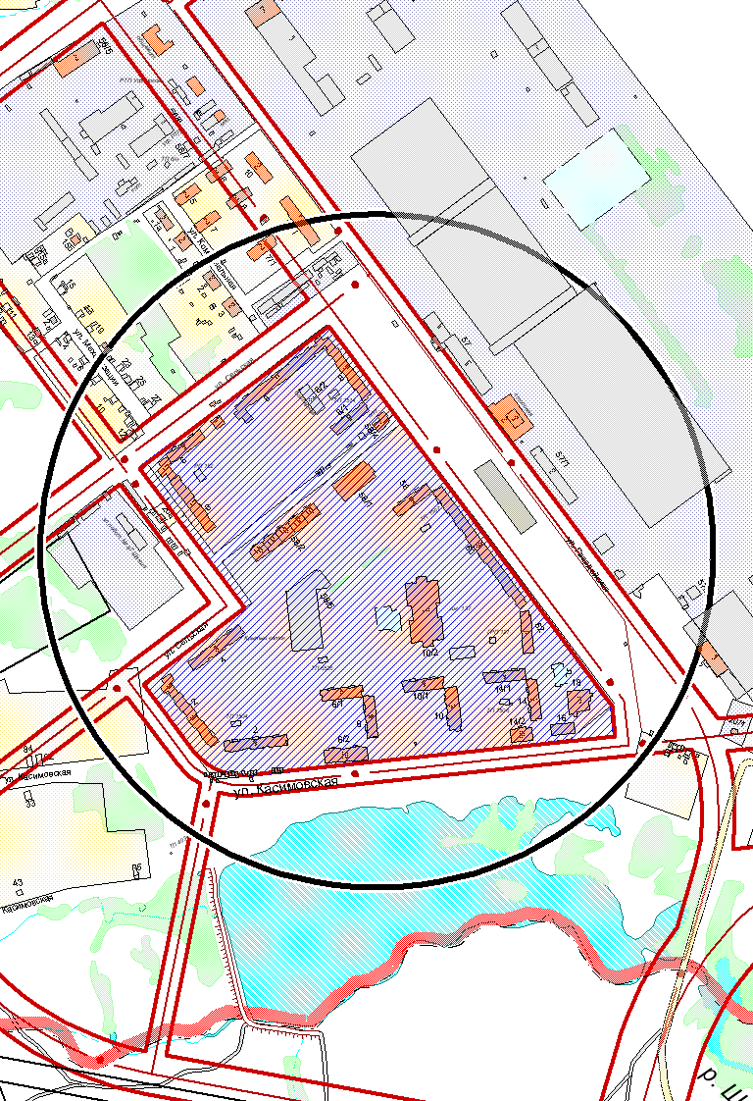

Условные обозначения: |  | Место расположения объекта
 |  | Границы территории размещения объекта

Приложение № 2
к решению Совета городского округа
город Уфа Республики Башкортостан
от 24 июня 2015 года № 47/9

График
проведения публичных слушаний по проекту межевания территории микрорайона «Шакша-5», ограниченного улицами Сельская, Гвардейская, Касимовская в Калининском районе городского округа город Уфа Республики Башкортостан

Проект | Место и время  ознакомления  с демонстрационными материалами | Место и время  проведения публичных слушаний
Проект межевания территории микрорайона «Шакша-5», ограниченного улицами Сельская, Гвардейская, Касимовская в Калининском районе городского округа город Уфа Республики Башкортостан | Большой зал Администрации Калининского района городского округа  город Уфа  Республики Башкортостан  (улица Орджоникидзе, 3)  с 29 июня 2015 года  по 7 августа 2015 года  с 9.00 часов до 13.00 часов и с 14.00 часов до 17.00 часов (кроме выходных и праздничных дней) | Большой зал Администрации Калининского района городского  округа город Уфа  Республики Башкортостан  (улица Орджоникидзе, 3)  11 августа 2015 года,  19.30 часов

